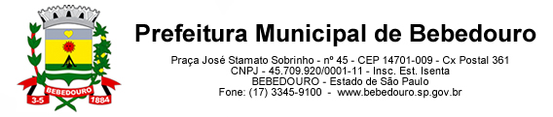
Bebedouro, Capital Nacional da Laranja, 12 de fevereiro de 2025
OEP/054/2025

Senhor Presidente:

Solicitamos a gentileza de Vossa Excelência, no sentido de convocar os Senhores Vereadores para Sessão Extraordinária, após a 3ª Sessão Ordinária, para discussão e aprovação do projeto abaixo relacionado:

Projeto de Lei: Autoriza o Executivo Municipal a firmar convênio com o Departamento de Estradas e Rodagem do Estado de São Paulo-DER/SP, e dá outras providências.

Atenciosamente.

Lucas Gibin Seren
Prefeito Municipal

À Sua Excelência o Senhor
Artur Ernesto Henrique
Presidente da Câmara Municipal de Bebedouro
Bebedouro-SP.

